Из опыта работы
Н.Н.Осипова
ГБПОУ РМ «Алексеевский индустриальный техникум»

В жизни человека могут произойти любые перемены. Иногда случаются такие повороты судьбы, о которых даже не подразумеваешь. Вот и в моей жизни получилось так, что когда я отработала на одном месте в школе учителем иностранных языков 18 лет, мне предложили работу на предприятии в качестве менеджера отдела продаж, которую мне пришлось совмещать с работой переводчика. Было сложно, многому пришлось учиться, но желание общаться на иностранном языке с носителями языка оказалось сильнее. АО «Лато» (п. Комсомольский Чамзинского района РМ) в то время (2007 г.) приобрело производственную линию по изготовлению фиброцементных плит из Австрии, приезжали специалисты из фирмы-производителя. Под их руководством осуществлялся монтаж оборудования, проводились пуско-наладочные работы, ну а потом уже консультативная работа по обслуживанию оборудования и налаживанию процесса производства. Кроме устного общения мне приходилось заниматься переводом переписки технических служб с фирмой-производителем оборудования.
Работа в качестве менеджера тоже многому научила. Это, прежде всего, знакомство с функционированием как отдельных подразделений предприятия, так и всего предприятия в целом, оформление юридических и бухгалтерских документов, изучение технических характеристик и технологии изготовления продукции, а также работа с клиентами.
Проработав более 10 лет на предприятии, мне волей судьбы пришлось вернуться в систему образования, и теперь я снова учитель иностранного (немецкого) языка, только уже в ГБПОУ РМ «Алексеевский индустриальный техникум». Техникум поддерживает тесные отношения с АО «Лато». Специалисты завода проходят курсы переподготовки в нашем техникуме, а наши студенты проходят производственную практику на базе АО «Лато».
Кто-то скажет, причём тут работа менеджера и преподавание немецкого языка. Я сначала тоже думала, что связи здесь не должно быть. Но очень скоро поняла, что опыт работы на предприятии должен быть мне в помощь. Знание технической лексики конечно же помогает работать с текстами по специальности. Студенты у нас изучают специальности механика, электрика и технолога, поэтому и тексты соответствующей тематики.
В декабре 2019 года я принимала участие в семинаре повышения квалификации учителей немецкого языка в рамках проекта Немецкого культурного центра имени Гёте «Немецкий язык и профессия», который проводила координатор проекта в Республике Мордовия Пахмутова Е.Д.Там нам было предложено поработать с учебником «DeutschfűrBerufundKarriere», который был разработан специалистами института Гёте в Москве для работы со студентами СПО. Это учебное пособие содержит много полезной информации, способствующей развитию разносторонней профессиональной грамотности обучающихся. Некоторые темы учебника мне сложно было бы объяснять студентам, не имея опыта работы на предприятии. Это, например, структура предприятия, деятельность подразделений и производственных цехов, их взаимосвязь и сотрудничество. Написание и оформление делового письма тоже имеет ряд нюансов, которые следует учитывать. На работе в качестве менеджера и переводчика мне тоже приходилось писать письма специалистам и руководителям фирм как на русском, так и на иностранных языках (немецком и английском). Образцы таких писем я себе почему-то сохранила, как будто знала, что пригодятся. Другие темы - работа с клиентами и презентация продукции - это то, чем приходилось больше всего заниматься в качестве менеджера.

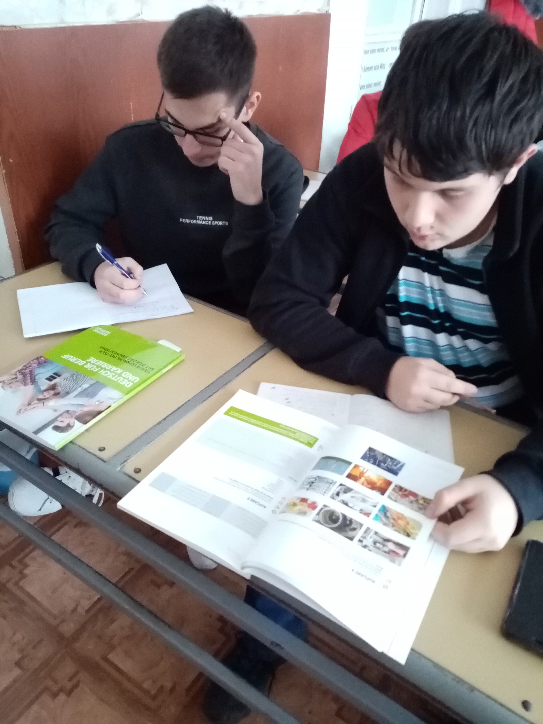
Рис. 1. Работа с учебником «Deutsch fűr Beruf und Karriere».
Обобщая вышесказанное можно сделать вывод о том, что любой опыт может быть полезен в дальнейшей жизни человека. А опыт работы на предприятии даже для преподавателя не профильной специальности, а общеобразовательного предмета, тоже очень ценен, так как используемая в преподавании иностранного языка в СПО специальная литература тоже профессионально ориентирована.А опыт общения со специалистами разного профиля на русском и иностранном языках просто незаменим.

